 Shanghai Saidone Technologies Co., Ltd. No.18 building, Lunming Industrial Park, No.60,Zhong Hui Rd.,
Maqiao Town, Minhang District, Shanghai, China 201111
Tel：86-21-64096877，Fax：86-21-51593291
www.saidone.com
info@saidone.com
LIsta de precios
(Válido en 30 días, desde 2014/9/15)
I.Precio de la producción:
No. | Descripción | Modelo | Precio unitario | Notas
1 | Máquina semiautomática tipo pistón | SVFA1-250P |  | - 1 No-boquilla de llenado de goteo  - Volumen de llenado: 250~2500ml  - Velocidad de llenado:  cerca de 15 ~ 20 botellas por minuto (para 500ml/botella medio producto viscoso como champú o aceite)  Para los productos de espuma, la velocidad será menor  La velocidad es diferente según el volumen de relleno, viscosidad, diámetro de la abertura del cuello botella, experiencia del operador, etc..  - Precisión -- ±0.5~1%  - Los componentes neumáticos son de de Airtac.  - Las piezas vienen en contacto con el producto son de acero inoxidable 316L.  - Control neumático, no hay electricidad que se requiere
1 | Máquina semiautomática tipo pistón | SVFA1-500P |  | - 1 No- boquilla de llenado de goteo  - Volumen de llenado: 500~5000ml  - Velocidad de llenado:  cerca de 15 ~ 20 botellas por minuto (para frasco de 1000ml/producto viscoso medio como champú o aceite)  Para los productos de espuma, la velocidad será menor  La velocidad es diferente según el volumen de relleno, viscosidad, diámetro de la abertura del cuello botella, experiencia del operador, etc..  - Precisión -- ±0.5~1%  - Los componentes neumáticos son de Airtac  - Las partes vienen en contacto con el producto están hechas de acero inoxidable 316 L.  - Control neumático, no hay electricidad se requiere

II. Términos del pago
100% de pago antes de enviar la mercadería.

III. Tiempo de envío:
Dentro de 20 días después de el depósito llegar a la cuenta del vendedor.

IV. Introducción de la producción:
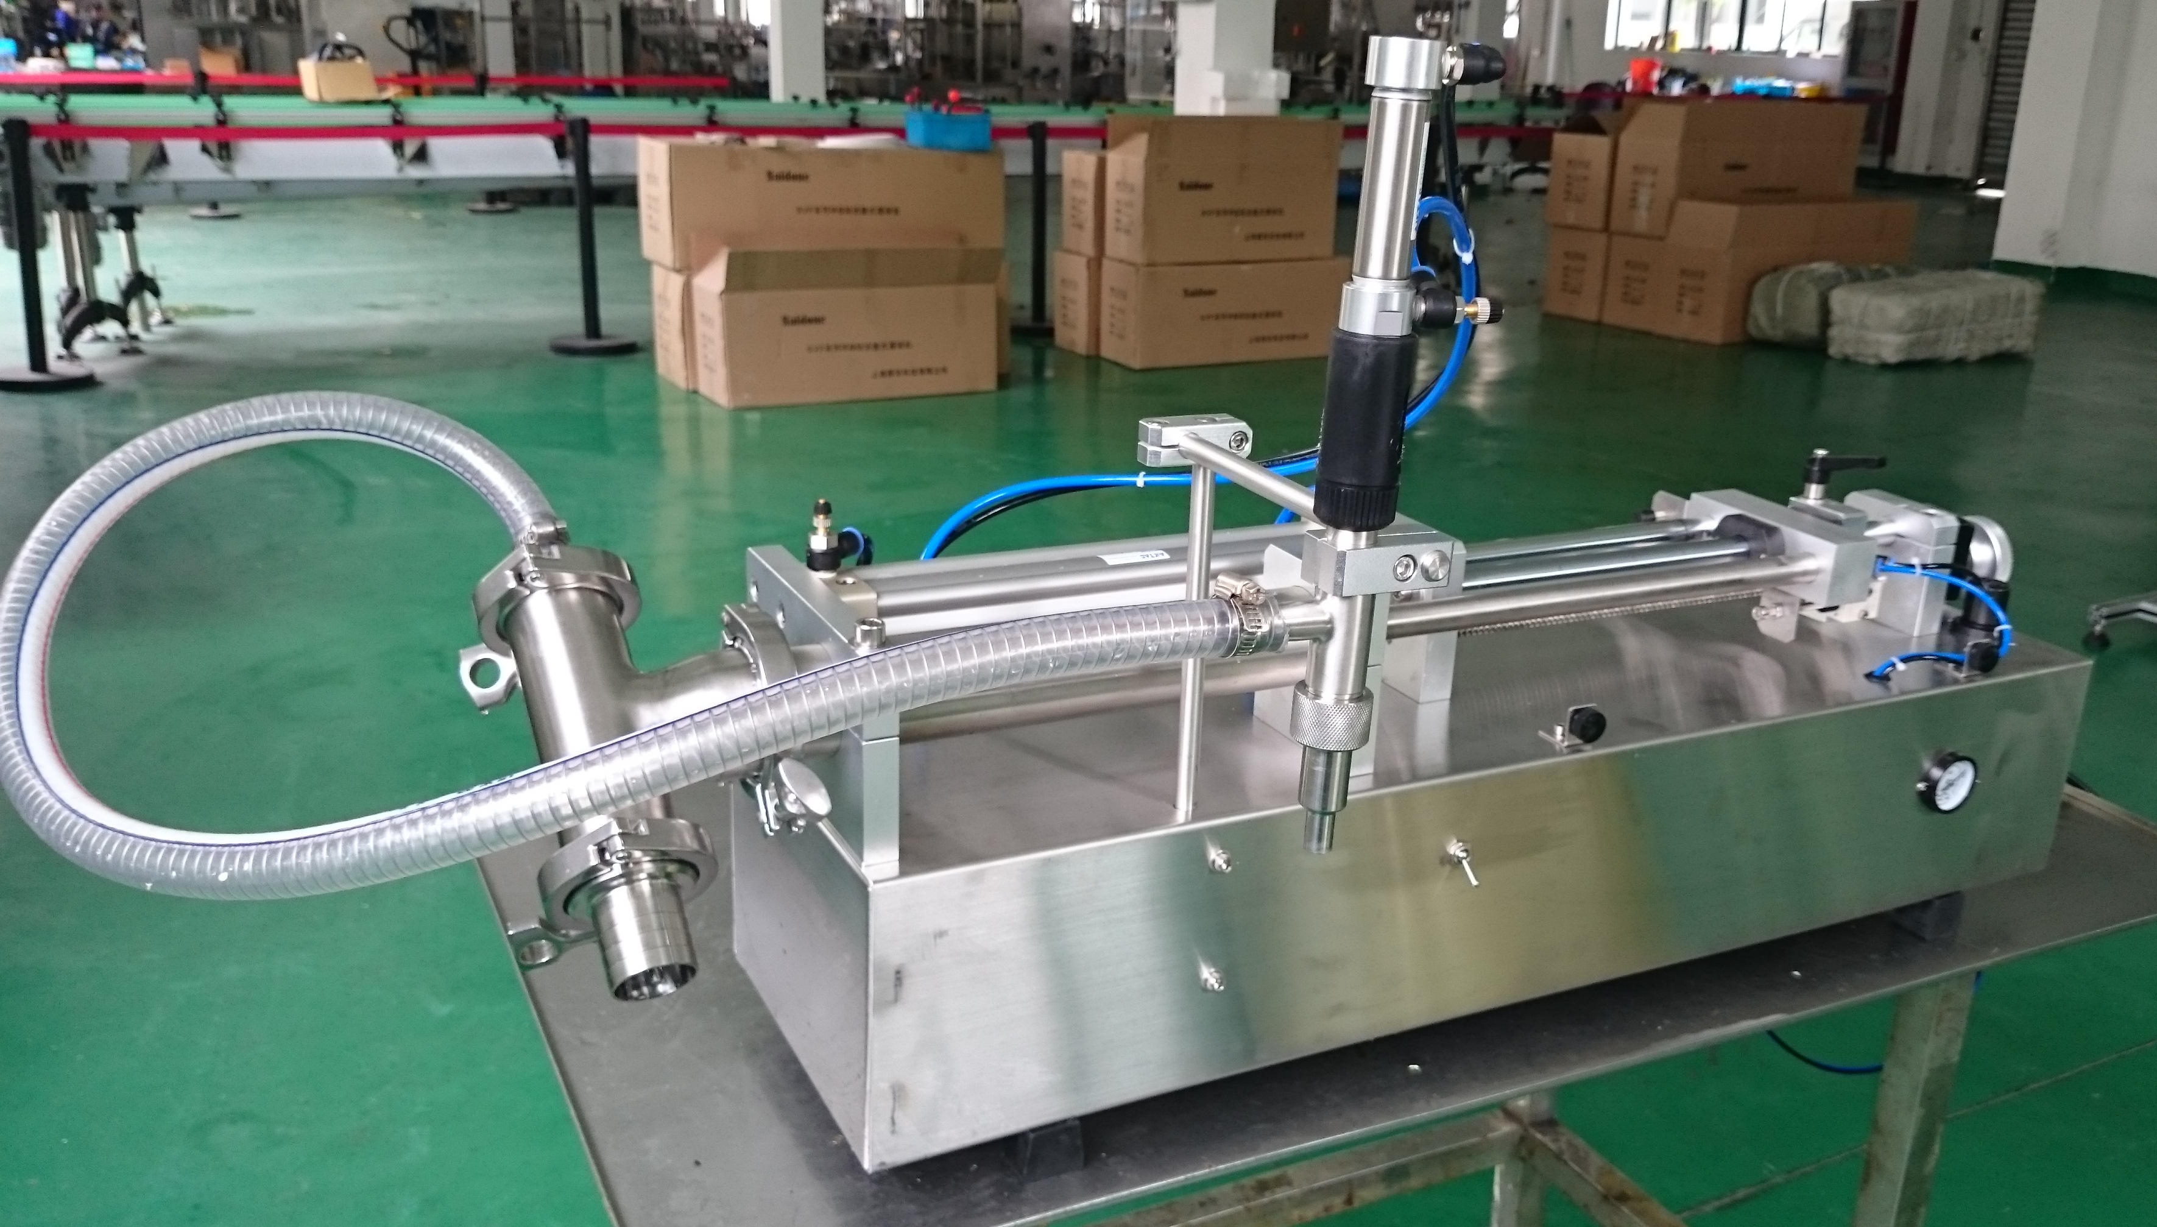
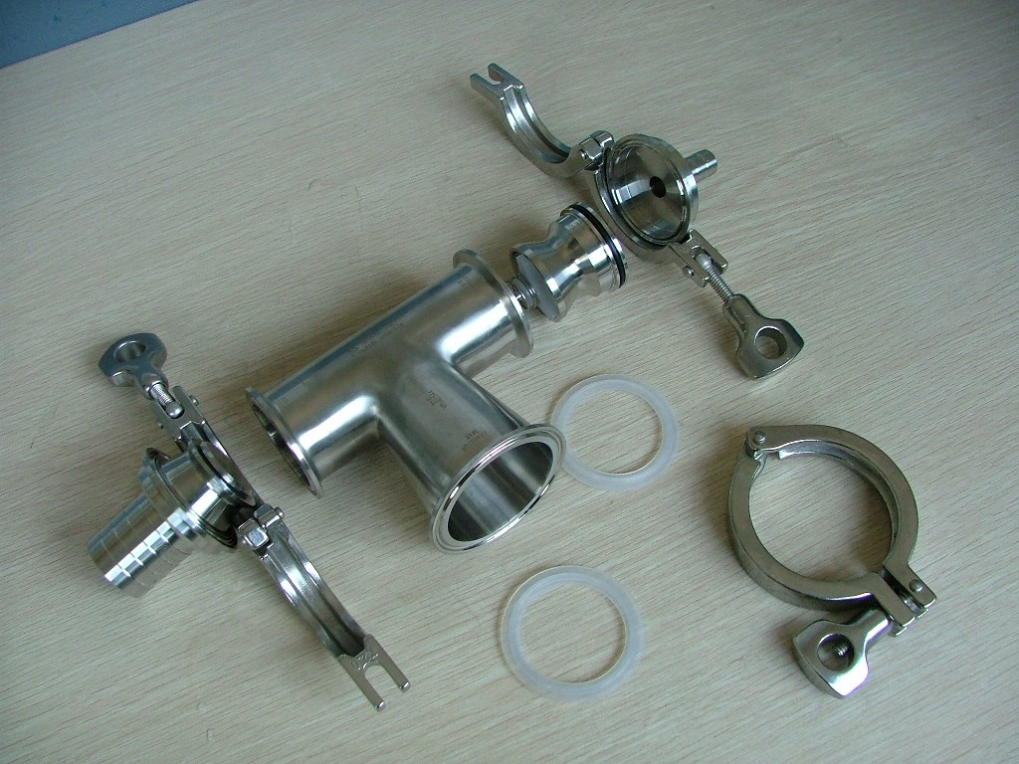( Manera T y válvula de retención)
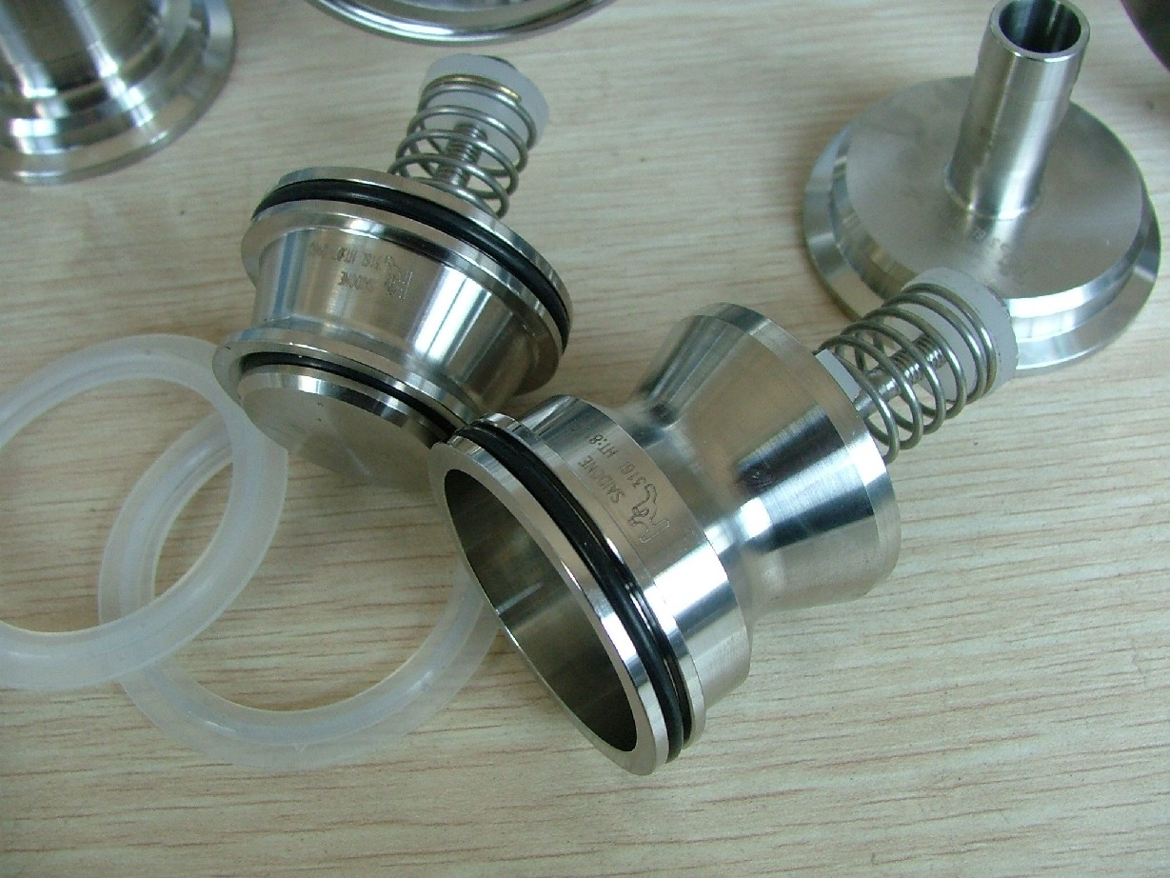( válvula de retención)

